
Администрация
Бокситогорского муниципального района Ленинградской области

П О С Т А Н О В Л Е Н И Е

10 декабря 2018 года | № | 1484
г. Бокситогорск

Об учреждении наград
администрации
Бокситогорского муниципального района
Ленинградской области
(с учетом изменений, внесенных постановлением администрации Бокситогорского муниципального района Ленинградской области от 02.04.2025 № 354)

В целях поощрения граждан, проживающих в Бокситогорском районе, граждан Российской Федерации и граждан иностранных государств, внесших значительный вклад в социально-экономическое и культурное развитие Бокситогорского муниципального района,

ПОСТАНОВЛЯЮ:

1. Учредить Почетный диплом главы администрации Бокситогорского муниципального района Ленинградской области.

2. Утвердить и ввести в действие Положение о Почетном дипломе главы администрации Бокситогорского муниципального района Ленинградской области согласно приложению 1.

3. Учредить Почетную грамоту главы администрации Бокситогорского муниципального района Ленинградской области.

4. Утвердить и ввести в действие Положение о Почетной грамоте главы администрации Бокситогорского муниципального района Ленинградской области согласно приложению 2.

5. Учредить Благодарность главы администрации Бокситогорского муниципального района Ленинградской области.

6. Утвердить и ввести в действие Положение о Благодарности главы администрации Бокситогорского муниципального района Ленинградской области согласно приложению 3.

7. Учредить Благодарственное письмо администрации Бокситогорского муниципального района Ленинградской области.

8. Утвердить и ввести в действие Положение о Благодарственном письме администрации Бокситогорского муниципального района Ленинградской области согласно приложению 4.

9. Комитету организационного обеспечения и делопроизводства администрации Бокситогорского муниципального района обеспечить:

9.1. Изготовление бланков "Почетный диплом главы администрации Бокситогорского муниципального района Ленинградской области", "Почетная грамота главы администрации Бокситогорского муниципального района Ленинградской области", "Благодарность главы администрации Бокситогорского муниципального района Ленинградской области", "Благодарственное письмо администрации Бокситогорского муниципального района Ленинградской области".

9.2. Разместить информацию на официальном сайте Бокситогорского муниципального района в разделе "Награды".

10. Признать утратившим силу постановление администрации Бокситогорского муниципального района от 28.01.2010 № 52 "Об учреждении Почетной грамоты и Благодарности главы администрации Бокситогорского муниципального района Ленинградской области» (с изменениями, внесенными постановлением от 1 октября 2018 года № 1182).

11. Контроль за исполнением настоящего постановления возложить на первого заместителя главы администрации Бокситогорского муниципального района Ленинградской области Бойцеву И.Б.

12. Настоящее постановление опубликовать (обнародовать) в газете "Новый путь" и разместить на официальном сайте Бокситогорского муниципального района.

13. Настоящее постановление вступает в силу с 01.01.2019.

Глава администрации С.Ф. Мухин
________________________________________________________________________________
Разослано: зам. главы - 3, отделам и комитетам - 16, в дело

УТВЕРЖДЕНО
постановлением администрации
Бокситогорского муниципального района
10.12.2018 № 1484
(Приложение 1)

П О Л О Ж Е Н И Е
о Почетном дипломе главы администрации
Бокситогорского муниципального района
Ленинградской области

1. Почетный диплом главы администрации Бокситогорского муниципального района Ленинградской области (приложение 1) учреждается для награждения коллективов предприятий, организаций и учреждений, территориальных образований, расположенных на территории Бокситогорского муниципального района, внесших значительный вклад в социально-экономическое и культурное развитие Бокситогорского муниципального района Ленинградской области, за активную благотворительную деятельность и иные заслуги.

2. Награждение Почетным дипломом главы администрации Бокситогорского муниципального района Ленинградской области производится по решению главы администрации Бокситогорского муниципального района Ленинградской области.

3. Ходатайство о награждении Почетным дипломом главы администрации Бокситогорского муниципального района Ленинградской области могут возбуждать юридические лица, расположенные на территории Бокситогорского муниципального района, независимо от форм собственности, органы местного самоуправления поселений Бокситогорского муниципального района Ленинградской области, а также структурные подразделения органов местного самоуправления Бокситогорского муниципального района Ленинградской области.

4. При внесении предложения о награждении Почетным дипломом главы администрации Бокситогорского муниципального района Ленинградской области за 15 дней до предполагаемой даты награждения Почетным дипломом представляются следующие документы:

ходатайство о награждении Почетным дипломом;

справка, содержащая сведения об истории создания и (или) деятельности предприятия, учреждения или организации, составленная инициатором ходатайства.

5. Инициатор ходатайства о награждении Почетным дипломом главы администрации Бокситогорского муниципального района Ленинградской области представляет документы руководителю структурного подразделения администрации в соответствии с ведомственной подчиненностью, который согласовывает их с комитетом организационного обеспечения и делопроизводства и с курирующим заместителем главы администрации Бокситогорского муниципального района.

6. При положительном решении главой администрации Бокситогорского муниципального района вопроса о награждении коллектива предприятия, организации или учреждения комитет организационного обеспечения и делопроизводства готовит проект распоряжения администрации Бокситогорского муниципального района Ленинградской области о награждении Почетным дипломом главы администрации Бокситогорского муниципального района.

7. О награждении Почетным дипломом главы администрации Бокситогорского муниципального района Ленинградской области издается распоряжение администрации Бокситогорского муниципального района Ленинградской области.

8. Почетный диплом главы администрации Бокситогорского муниципального района Ленинградской области подписывается главой администрации Бокситогорского муниципального района.

9. Почетный диплом главы администрации Бокситогорского муниципального района Ленинградской области вручается, как правило, в торжественной обстановке главой администрации или по его поручению заместителями, а так же лицами, уполномоченными главой администрации.

10. Повторное награждение Почетным дипломом главы администрации Бокситогорского муниципального района Ленинградской области за новые заслуги возможно не ранее, чем через пять лет после предыдущего награждения.

11. Регистрация награждения, учет, заказ, хранение бланков "Почетный диплом главы администрации Бокситогорского муниципального района Ленинградской области" осуществляются комитетом организационного обеспечения и делопроизводства администрации Бокситогорского муниципального района.

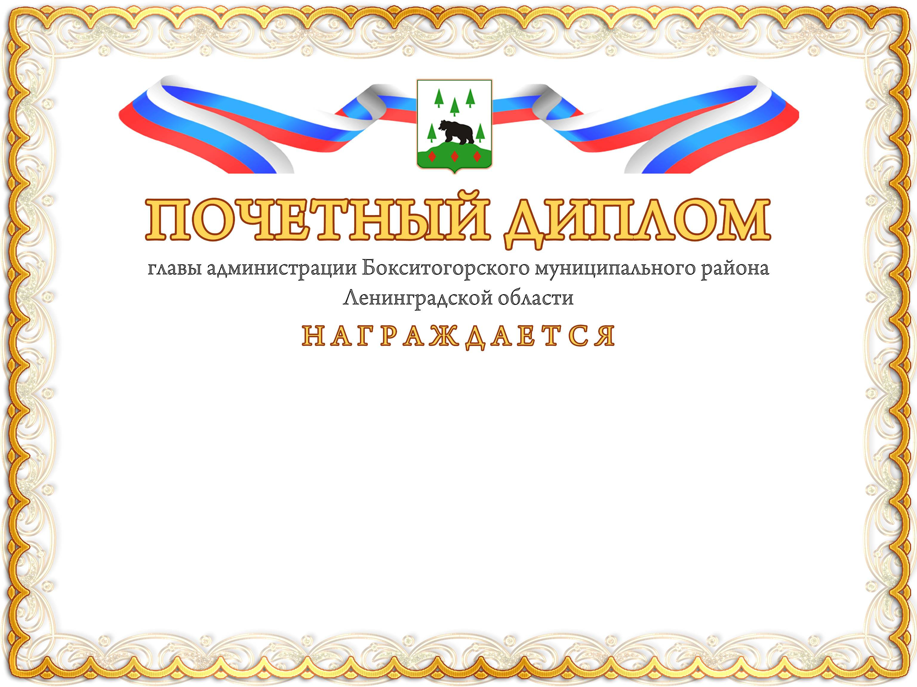
УТВЕРЖДЕНО
постановлением администрации
Бокситогорского муниципального района
10.12.2018 № 1484
(Приложение 2)

П О Л О Ж Е Н И Е

о Почетной грамоте главы администрации Бокситогорского муниципального
района Ленинградской области

1. Почетная грамота главы администрации Бокситогорского муниципального района Ленинградской области (приложение 1, 2) является поощрением за заслуги в содействии социально-экономическому и культурному развитию Бокситогорского муниципального района, повышению эффективности деятельности органов государственной власти и органов местного самоуправления, осуществлению мер по обеспечению законности, прав и свобод граждан, укреплению обороны и государственной безопасности, за иные заслуги.

2. Награждение Почетной грамотой главы администрации Бокситогорского муниципального района Ленинградской области производится по решению главы администрации.

3. Граждане, награжденные Почетной грамотой главы администрации Бокситогорского муниципального района Ленинградской области, разово премируются в размере 4 600 рублей, за счет средств юридических лиц, возбудивших ходатайство о награждении.

4. Почетной грамотой главы администрации Бокситогорского муниципального района Ленинградской области награждаются граждане Российской Федерации, проработавшие в Бокситогорском районе, как правило, не менее десяти лет в одной из сфер, названных в пункте 1 Положения, и заслужившие своим добросовестным трудом, творческим отношением к делу и высокими нравственными качествами авторитет у работников коллектива или жителей Бокситогорского муниципального района.

За значительный вклад в развитие Бокситогорского муниципального района награждения Почетной грамотой главы администрации Бокситогорского муниципального района могут быть удостоены граждане Российской Федерации из других регионов страны, а также граждане иностранных государств.

К награждению Почетной грамотой главы администрации Бокситогорского муниципального района Ленинградской области представляются граждане, которым не менее чем за три года до представления к награждению была объявлена Благодарность главы администрации Бокситогорского муниципального района Ленинградской области. Данное условие не применяется в отношении граждан, которые ранее были награждены Почетной грамотой главы администрации Бокситогорского муниципального района, а также в случае наличия у гражданина многолетнего (более 20 лет) страхового стажа.

5. Ходатайство о награждении Почетной грамотой главы администрации Бокситогорского муниципального района Ленинградской области могут возбуждать юридические лица, расположенные в Бокситогорском муниципальном районе, независимо от форм собственности, органы местного самоуправления поселений Бокситогорского муниципального района Ленинградской области, а также структурные подразделения органов местного самоуправления Бокситогорского муниципального района Ленинградской области.
6. При внесении предложения о награждении гражданина Почетной грамотой главы администрации Бокситогорского муниципального района Ленинградской области за 15 дней до предполагаемой даты вручения Почетной грамоты представляются следующие документы:

ходатайство о награждении Почетной грамотой;

характеристика представляемого к награждению лица с указанием конкретных заслуг, составленная инициатором ходатайства;

выписка из трудовой книжки о трудовой деятельности лица, представляемого к награждению.

7. Инициатор ходатайства о награждении Почетной грамотой главы администрации Бокситогорского муниципального района представляет документы руководителю структурного подразделения администрации в соответствии с ведомственной подчиненностью, который согласовывает их с комитетом организационного обеспечения и делопроизводства и с курирующим заместителем главы администрации Бокситогорского муниципального района.

8. При положительном решении главой администрации Бокситогорского муниципального района Ленинградской области вопроса о награждении гражданина, комитет организационного обеспечения и делопроизводства готовит проект распоряжения администрации Бокситогорского муниципального района Ленинградской области.

9. О награждении Почетной грамотой главы администрации Бокситогорского муниципального района Ленинградской области издается распоряжение администрации.

10. Почетная грамота главы администрации Бокситогорского муниципального района подписывается главой администрации Бокситогорского муниципального района.

11. Почетная грамота главы администрации Бокситогорского муниципального района Ленинградской области вручается, как правило, в торжественной обстановке главой администрации или по его поручению заместителями, а так же лицами, уполномоченными главой администрации.

12. Повторное награждение гражданина Почетной грамотой за новые заслуги возможно не ранее, чем через три года после предыдущего награждения.

13. Регистрация награждения, учет, заказ, оформление и хранение бланков "Почетная грамота главы администрации Бокситогорского муниципального района Ленинградской области" осуществляются комитетом организационного обеспечения и делопроизводства администрации Бокситогорского муниципального района.

Приложение 1
к Положению о Почетной грамоте
главы администрации
Бокситогорского муниципального района Ленинградской области

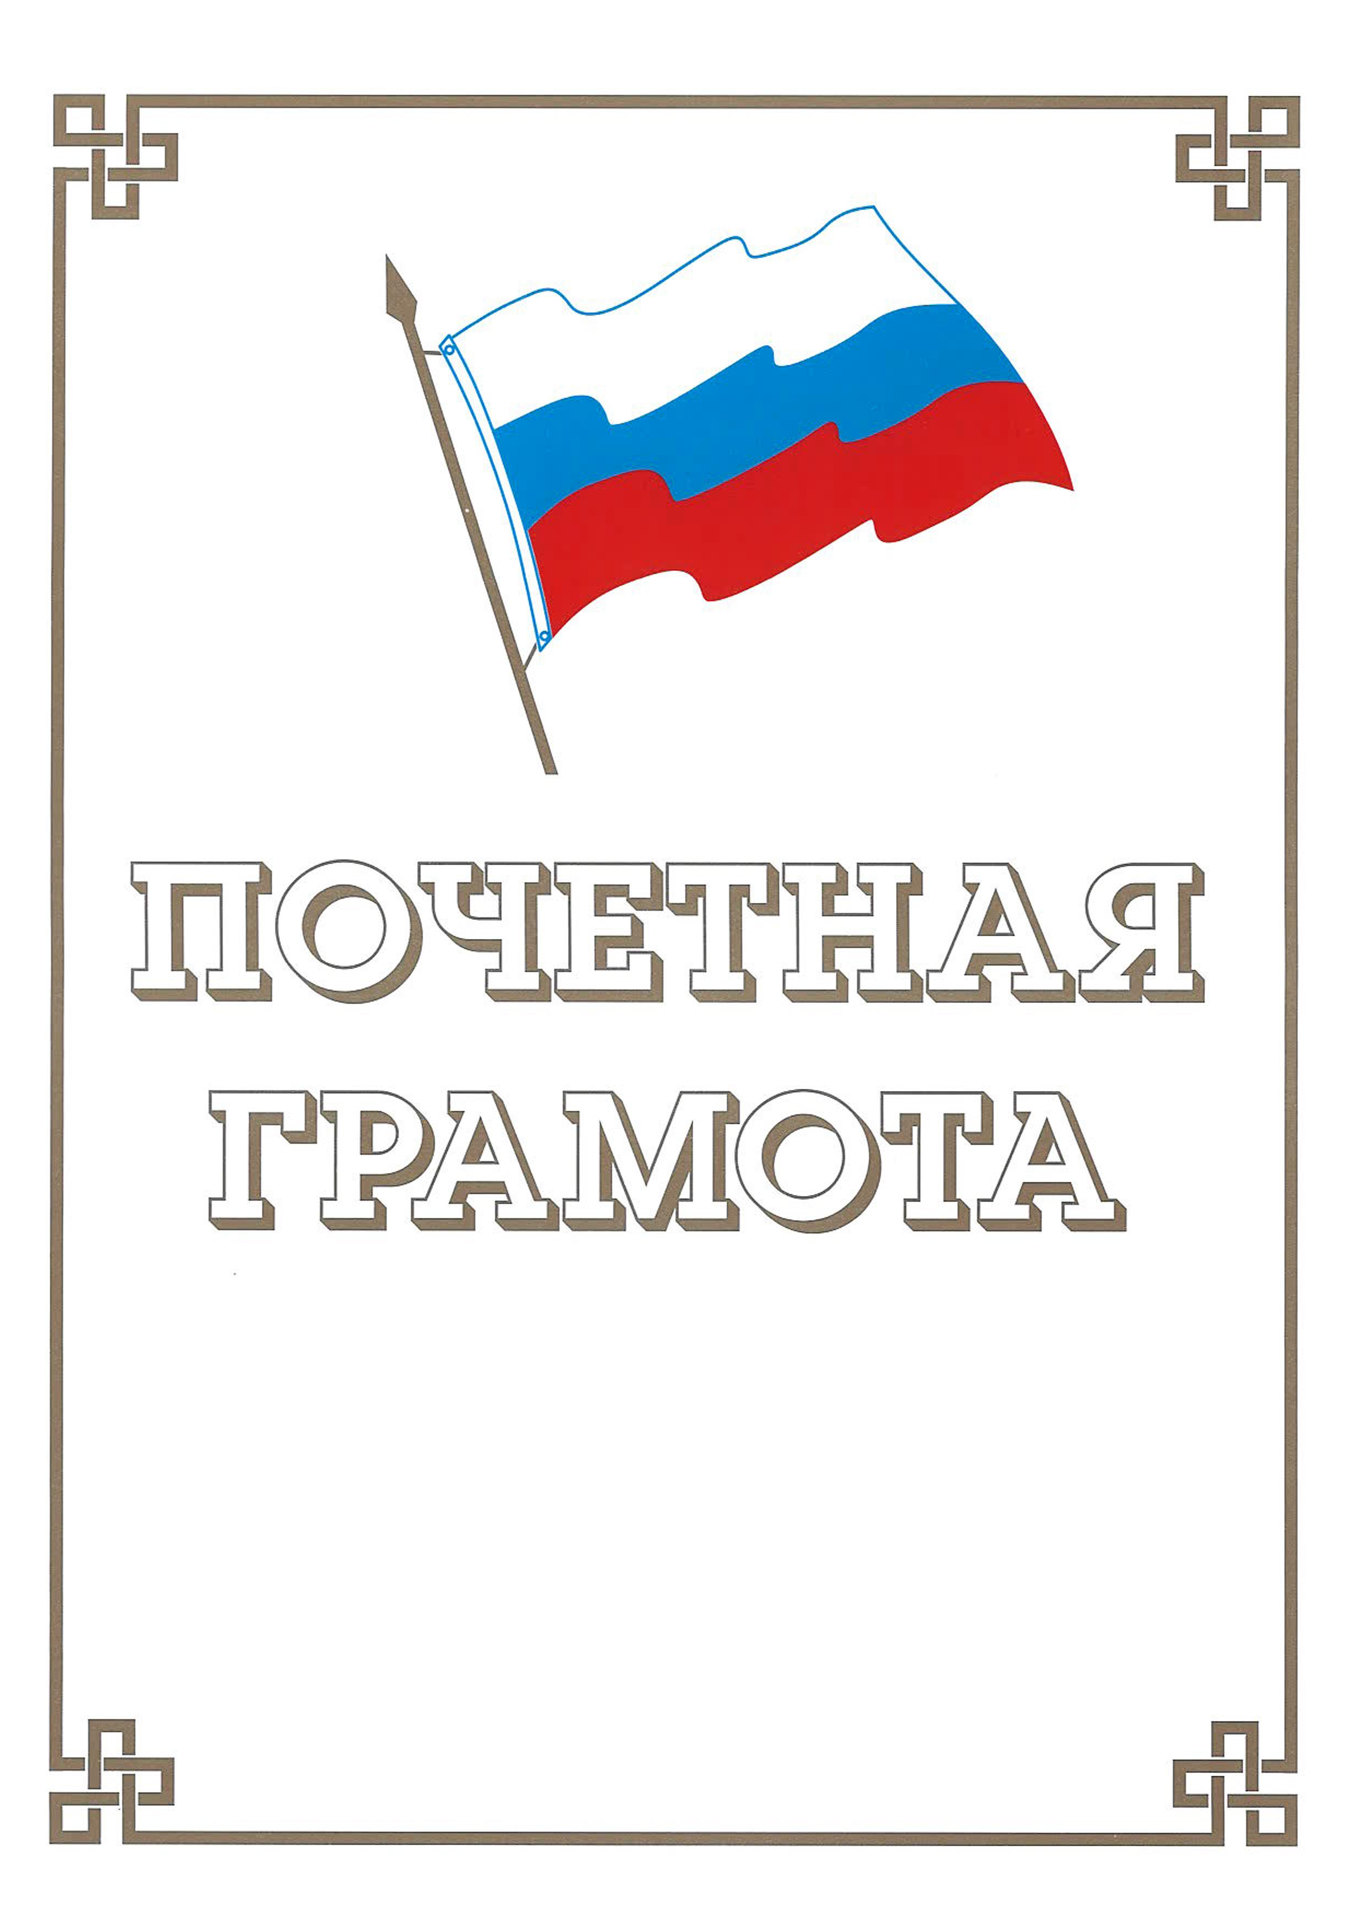

Лицевая сторона
Приложение 2
к Положению о Почетной грамоте
главы администрации
Бокситогорского муниципального района
Ленинградской области

Глаа
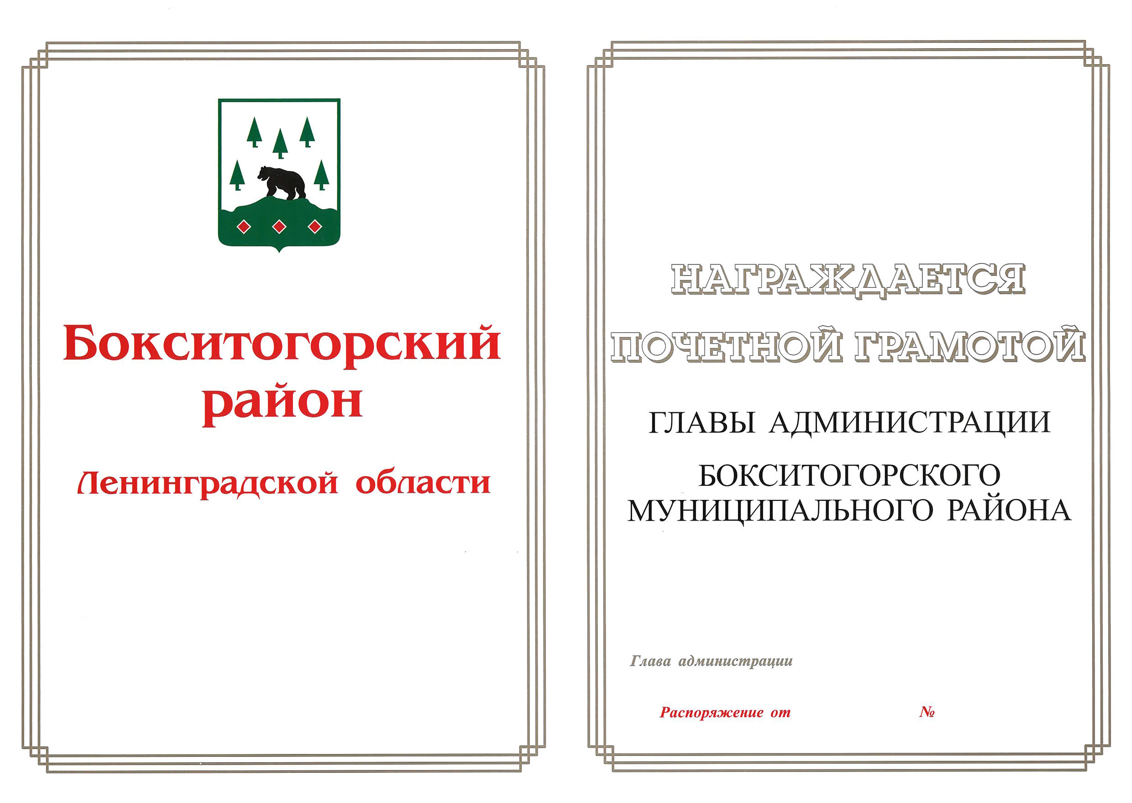
Левая и правая внутренние стороны
УТВЕРЖДЕНО
постановлением администрации
Бокситогорского муниципального района
10.12.2018 № 1484

(Приложение 3)

П О Л О Ж Е Н И Е

о Благодарности главы администрации Бокситогорского муниципального района
Ленинградской области

1. Благодарность главы администрации Бокситогорского муниципального района Ленинградской области (приложение) является поощрением за многолетнюю плодотворную работу в органах местного самоуправления, высокие достижения в экономике и социальной сфере, хозяйственной деятельности, личный вклад в развитие науки, культуры, искусств, просвещения, заслуги в деле воспитания, охраны здоровья, жизни и прав граждан, за иные заслуги.

2. Благодарности главы администрации Бокситогорского муниципального района Ленинградской области удостаиваются граждане Российской Федерации, проработавшие в Бокситогорском районе, как правило, не менее пяти лет в одной из сфер, названных в пункте 1 Положения, заслужившие своим трудом и высокими нравственными качествами уважение жителей района или трудового коллектива.

Благодарностью главы администрации Бокситогорского муниципального района Ленинградской области могут быть отмечены также граждане Российской Федерации и иностранные граждане за существенный вклад в социально-экономическое и культурное развитие Бокситогорского района и иные заслуги.

3. Ходатайство о вынесении Благодарности главы администрации Бокситогорского муниципального района Ленинградской области могут возбуждать юридические лица, расположенные в Бокситогорском муниципальном районе, независимо от форм собственности, органы местного самоуправления поселений Бокситогорского муниципального района Ленинградской области, а также структурные подразделения органов местного самоуправления Бокситогорского муниципального района Ленинградской области.

4. При обращении с предложениями о вынесении Благодарности главы администрации Бокситогорского муниципального района Ленинградской области за 15 дней до предполагаемой даты вручения Благодарности представляются следующие документы:

ходатайство о вынесении Благодарности;

характеристика лица, представляемого к вынесению Благодарности, с указанием конкретных заслуг, стажа работы.

5. Инициатор ходатайства о вынесении Благодарности главы администрации Бокситогорского муниципального района представляет документы руководителю структурного подразделения администрации в соответствии с ведомственной подчиненностью, который согласовывает их с комитетом организационного обеспечения и делопроизводства и с курирующим заместителем главы администрации Бокситогорского муниципального района.
6. При положительном решении главой администрации Бокситогорского муниципального района Ленинградской области вопроса о вынесении Благодарности гражданину, комитет организационного обеспечения и делопроизводства готовит проект распоряжения администрации Бокситогорского муниципального района Ленинградской области.

7. О вынесении Благодарности главы администрации Бокситогорского муниципального района Ленинградской области издается распоряжение администрации.

8. Благодарность главы администрации Бокситогорского муниципального района подписывается главой администрации Бокситогорского муниципального района.

9. Благодарность главы администрации Бокситогорского муниципального района Ленинградской области вручается, как правило, в торжественной обстановке главой администрации или по его поручению заместителями, а так же лицами, уполномоченными главой администрации.

10. Повторное вынесение Благодарности гражданину за новые заслуги возможно не ранее, чем через три года после предыдущего объявления Благодарности.

11. Регистрация вынесения Благодарности, учет, заказ, оформление и хранение бланков "Благодарность главы администрации Бокситогорского муниципального района Ленинградской области" осуществляется комитетом организационного обеспечения и делопроизводства администрации Бокситогорского муниципального района.

Приложение
к Положению о Благодарности
главы администрации
Бокситогорского муниципального района
Ленинградской области
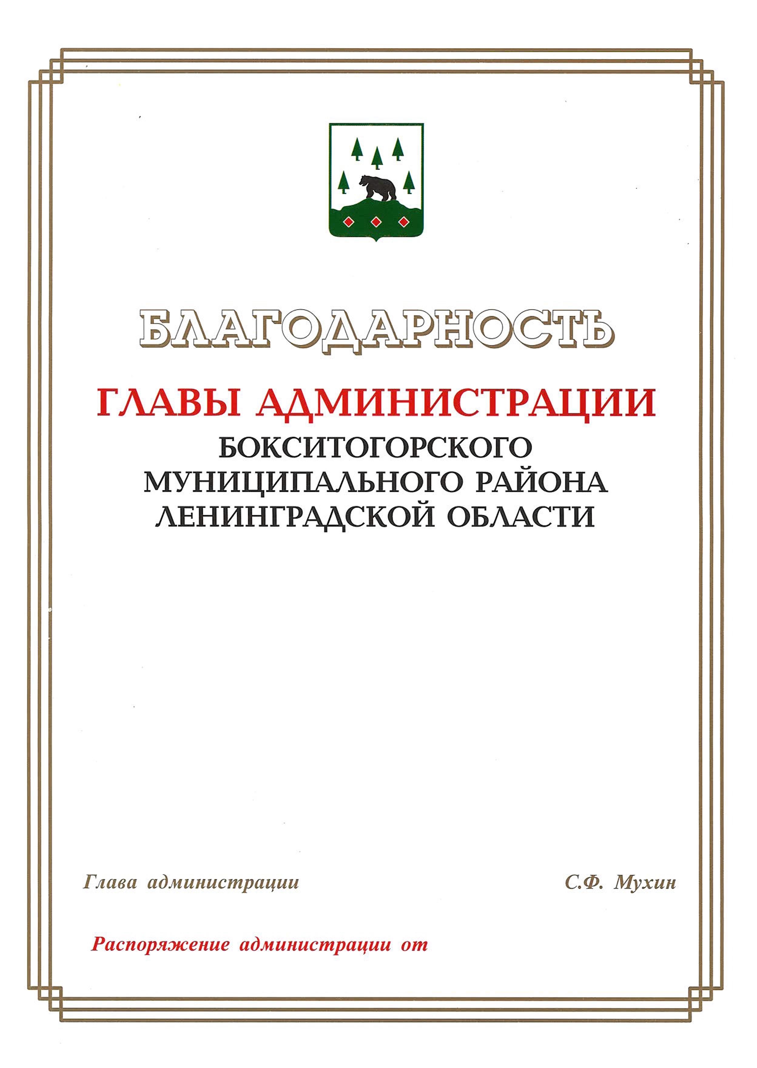

УТВЕРЖДЕНО
постановлением администрации
Бокситогорского муниципального района
10.12.2018 № 1484

(Приложение 4)

П О Л О Ж Е Н И Е
о Благодарственном письме
администрации Бокситогорского муниципального района
Ленинградской области

1. Благодарственное письмо администрации Бокситогорского муниципального района Ленинградской области (приложение) (далее по тексту – Благодарственное письмо) является формой поощрения граждан, общественных организаций и объединений, трудовых коллективов предприятий, организаций, учреждений всех форм собственности за заслуги в социально-экономическом развитии Бокситогорского района, в области культуры и искусства, архитектуры и строительства, здравоохранения, просвещения, развития местного самоуправления, защиты прав и свобод человека, благотворительной деятельности.

2. Решение о направлении Благодарственного письма принимается главой администрации Бокситогорского муниципального района Ленинградской области или первым заместителем главы администрации Бокситогорского муниципального района Ленинградской области.

3. Ходатайство о поощрении Благодарственным письмом могут возбуждать юридические лица, расположенные на территории Бокситогорского муниципального района, независимо от форм собственности, органы местного самоуправления поселений Бокситогорского муниципального района Ленинградской области, а также структурные подразделения органов местного самоуправления Бокситогорского муниципального района Ленинградской области.

4. Ходатайство о поощрении Благодарственным письмом направляется на имя главы администрации в письменной форме не позднее 15 дней до предполагаемой даты вручения Благодарственного письма.

5. Оформление Благодарственного письма осуществляется комитетом организационного обеспечения и делопроизводства администрации Бокситогорского муниципального района.

6. Подписание Благодарственного письма осуществляется главой администрации Бокситогорского муниципального района Ленинградской области.

7. Благодарственное письмо вручается, как правило, в торжественной обстановке главой администрации Бокситогорского муниципального района Ленинградской области, по его поручению заместителями, а так же лицами, уполномоченными главой администрации.

8. Заказ, хранение бланков "Благодарственное письмо администрации Бокситогорского муниципального района Ленинградской области" осуществляются комитетом организационного обеспечения и делопроизводства администрации Бокситогорского муниципального района.

Приложение
к Положению о Благодарственном письме
главы администрации
Бокситогорского муниципального района
Ленинградской области

